Rapport Séance 2
Rouillon Cyril

Objectif : Avoir un simulateur fonctionnel permettant de reproduire les informations que le robot obtient afin de pouvoir trouver une stratégie pour le système intelligent de déplacement. Début des premiers prototypes.

- Ajouts des capteurs sur la simulations

Pour rappel nous avons besoin d’une simulation de notre robot car étant un « bateau » nous ne pouvons pas réaliser autant de test réel que l’on le souhaite. De plus cela va nous permettre de pouvoir chercher et comprendre comment faire un système de déplacement intelligent.
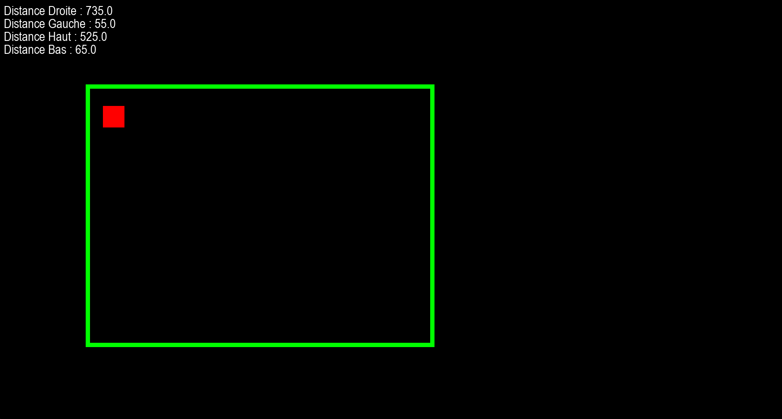

- Mise en place du premier prototype :

- Découpe de mouse flottante pour avoir une structure principale :

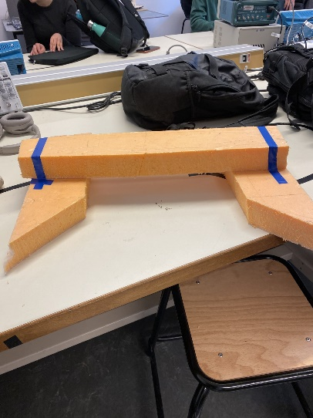
- Branchement des moteurs à hélice.

